_TBCO10;B=20;CC=0;W=57.00pt;H=45.00pt;M=254;S=-1;BS=1;CP=1;CPC=0;EM=0;E=0;DPI=300.00;DRM=0;BBT=0;BBW=-1;BWR=0.00;BWU=0;BG=0;CD=1;CPR=0;F=Arial,9.00,,,0,0,0,0,,,;FS=9;FN=;FM=;O=0;QZB=0.00;QZL=0.00;QZR=0.00;QZT=0.00;QZU=0;R=0;PR=;T=1;TA=0;SE=0;SR=-1;A=0;TD=0;FC=0;BC=16777215;TC=0;LC=;DP=12620;D=12620_TBCO10;B=20;CC=0;W=57.00pt;H=45.00pt;M=254;S=-1;BS=1;CP=1;CPC=0;EM=0;E=0;DPI=300.00;DRM=0;BBT=0;BBW=-1;BWR=0.00;BWU=0;BG=0;CD=1;CPR=0;F=Arial,9.00,,,0,0,0,0,,,;FS=9;FN=;FM=;O=0;QZB=0.00;QZL=0.00;QZR=0.00;QZT=0.00;QZU=0;R=0;PR=;T=1;TA=0;SE=0;SR=-1;A=0;TD=0;FC=0;BC=16777215;TC=0;LC=;DP=12620;D=12620_TBCO10;B=20;CC=0;W=57.00pt;H=45.00pt;M=254;S=-1;BS=1;CP=1;CPC=0;EM=0;E=0;DPI=300.00;DRM=0;BBT=0;BBW=-1;BWR=0.00;BWU=0;BG=0;CD=1;CPR=0;F=Arial,9.00,,,0,0,0,0,,,;FS=9;FN=;FM=;O=0;QZB=0.00;QZL=0.00;QZR=0.00;QZT=0.00;QZU=0;R=0;PR=;T=1;TA=0;SE=0;SR=-1;A=0;TD=0;FC=0;BC=16777215;TC=0;LC=;DP=12620;D=12620_TBCO10;B=20;CC=0;W=57.00pt;H=45.00pt;M=254;S=-1;BS=1;CP=1;CPC=0;EM=0;E=0;DPI=300.00;DRM=0;BBT=0;BBW=-1;BWR=0.00;BWU=0;BG=0;CD=1;CPR=0;F=Arial,9.00,,,0,0,0,0,,,;FS=9;FN=;FM=;O=0;QZB=0.00;QZL=0.00;QZR=0.00;QZT=0.00;QZU=0;R=0;PR=;T=1;TA=0;SE=0;SR=-1;A=0;TD=0;FC=0;BC=16777215;TC=0;LC=;DP=12620;D=12620

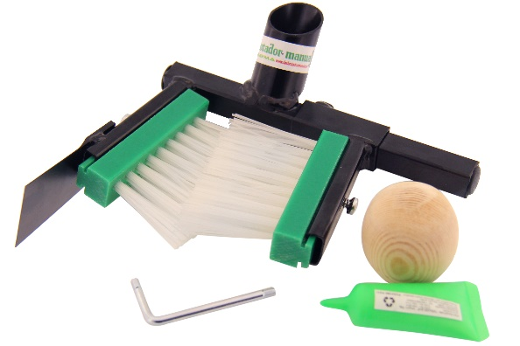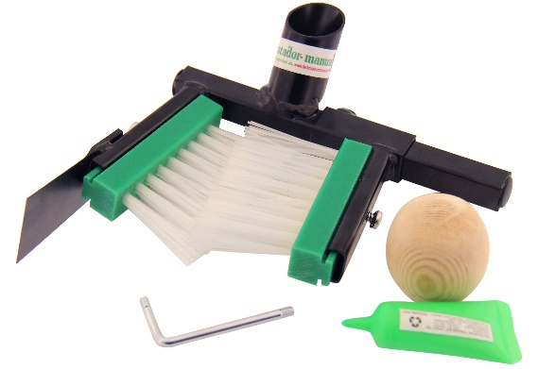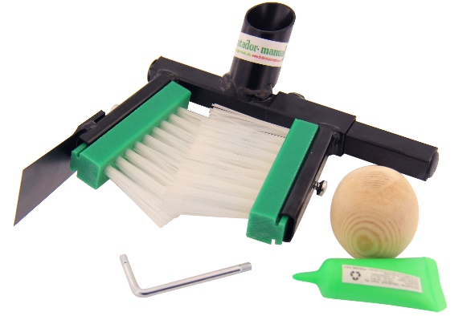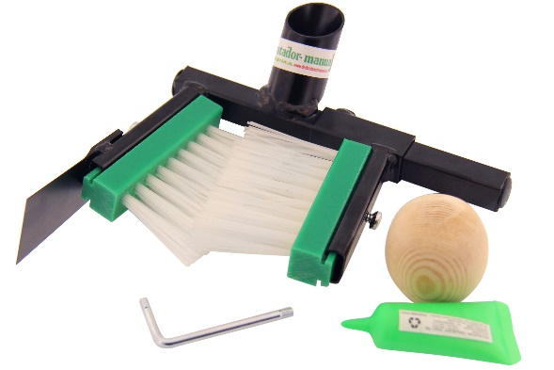

KARTÁČ NA ČIŠTĚNÍ KMÍNKŮ

RÉVY VINNÉ A MLADÝCH STROMKŮ

Vlastnosti: Ruční čistič kmínků je určen pro snadné a rychlé odstranění letorostů. Jednoduše obepne kmínek nebo stonek a snadno ho očistí.

Použití: Nasunutím nástroje na kmínek a jeho vertikálním pohybem dojde za pomoci kartáčků k očištění od nežádoucích letorostů. Rozevření kartáčků je možné přizpůsobit tloušťce kmínku.

Poradenská služba: tel: 519 346 236/8

Distributor:

KARTÁČ NA ČIŠTĚNÍ KMÍNKŮ

RÉVY VINNÉ A MLADÝCH STROMKŮ

Vlastnosti: Ruční čistič kmínků je určen pro snadné a rychlé odstranění letorostů. Jednoduše obepne kmínek nebo stonek a snadno ho očistí.

Použití: Nasunutím nástroje na kmínek a jeho vertikálním pohybem dojde za pomoci kartáčků k očištění od nežádoucích letorostů. Rozevření kartáčků je možné přizpůsobit tloušťce kmínku.

Poradenská služba: tel: 519 346 236/8

Distributor:

KARTÁČ NA ČIŠTĚNÍ KMÍNKŮ

RÉVY VINNÉ A MLADÝCH STROMKŮ

Vlastnosti: Ruční čistič kmínků je určen pro snadné a rychlé odstranění letorostů. Jednoduše obepne kmínek nebo stonek a snadno ho očistí.

Použití: Nasunutím nástroje na kmínek a jeho vertikálním pohybem dojde za pomoci kartáčků k očištění od nežádoucích letorostů. Rozevření kartáčků je možné přizpůsobit tloušťce kmínku.

Poradenská služba: tel: 519 346 236/8

Distributor:

KARTÁČ NA ČIŠTĚNÍ KMÍNKŮ

RÉVY VINNÉ A MLADÝCH STROMKŮ

Vlastnosti: Ruční čistič kmínků je určen pro snadné a rychlé odstranění letorostů. Jednoduše obepne kmínek nebo stonek a snadno ho očistí.

Použití: Nasunutím nástroje na kmínek a jeho vertikálním pohybem dojde za pomoci kartáčků k očištění od nežádoucích letorostů. Rozevření kartáčků je možné přizpůsobit tloušťce kmínku.

Poradenská služba: tel: 519 346 236/8

Distributor: